Каждый сотрудник Администрации может сам посмотреть, какие документы ему предстоит выполнить. Для этого необходимо в ЕСЭДД:
1) перейти на рабочий стол «ОТЧЕТЫ»
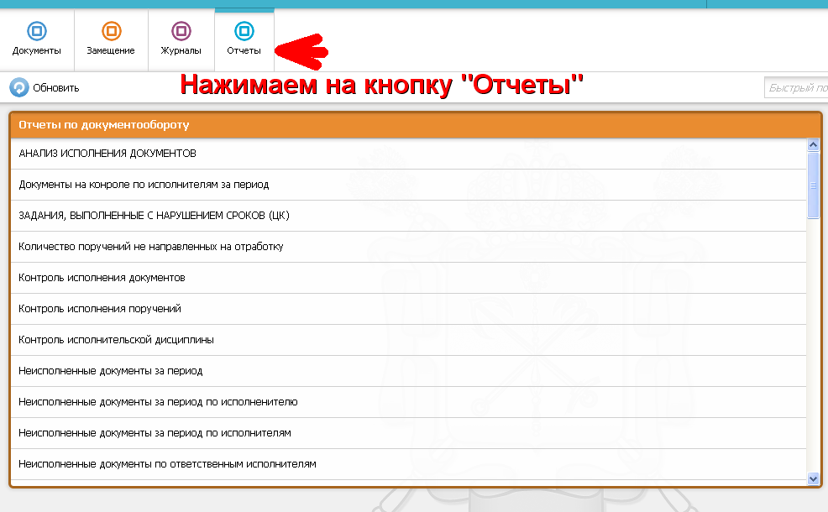
2) Выбрать из списка отчетов «Неисполненные документы за период по исполнителям»

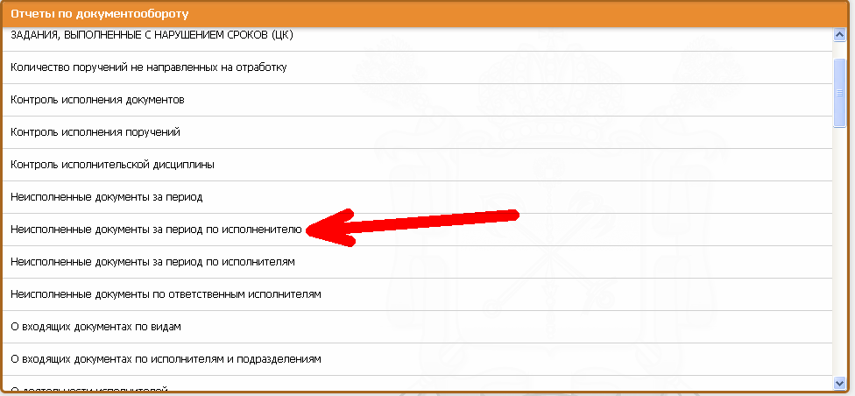
3) Заполнить предлагаемую форму в следующем порядке
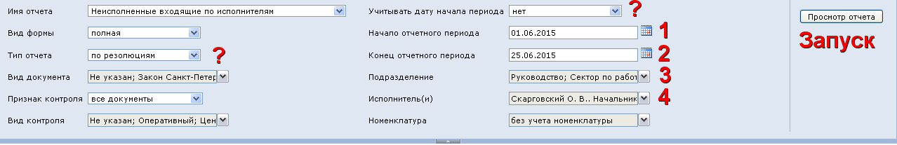
Начало и конец отчетного периода, затем – подразделение (можно поставить галочку «выбрать все»), исполнитель (в списке есть только те, у которых за указанный период есть неисполненные (не обязательно просроченные) документы.
Особое внимание нужно обратить внимание на поля «Учитывать дату начала периода». Если это поле установлено в НЕТ, расчет будет вестись с самого начала, а не с указанной даты. Поле «Тип отчета» указывает на то, как будет вестись расчет. По резолюциям означает, что каждый исполнитель ответственен только за свою резолюцию. По документам нужно выбирать, если в данной Администрации каждый ответственен за весь документ (документ просрочился – просрочились все, даже те, у кого резолюция без срока или не просрочена, т.е. срок ее больше, чем срок по документу).
По кнопку «Просмотр отчета», отчет будет сформирован и его возможно будет выгрузить в Word. Excel или в формат PDF.
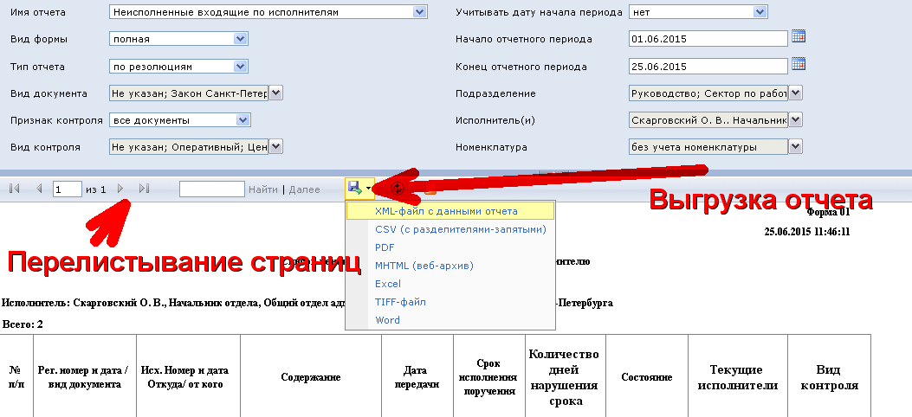
Аналогичным способом можно формировать отчет «Контроль исполнительской дисциплины» из списка на рис.1.

